02.12.2020г.
Учебная дисциплина: ОП.02 Организация хранения и контроль запасов сырья 21пкд группа для специальности 43.02.15 Поварское и кондитерское дело Тема: Методы контроля возможных хищений запасов на производстве Процедуры и
правила инвентаризации запасов продуктов. Правила оформления инвентаризационной описи, актов снятия остатков.
Содержание темы:
Контроль является важной функцией системы управления производством, он позволяет выявлять количество запасов, определять недостачу и выявлять виновников.
Методическими приемами и способами контроля запасов являются:
■ инвентаризация — способ фактической проверки наличия товара, контроль за их сохранением;
■ экономический анализ — анализ показателей производства во время ревизии;
■ контрольный запуск сырья в производство, осуществляемый для проверки фактического расхода сырья в производстве;
■ экспертиза (лабораторный анализ) — направление сырья в лабораторию для проверки качества;
■ контрольный замер — сравнение выполненного объема работ с оформленными документально; ■ анализ ежедневных остатков — выявление отклонения от нормального оборота;
■ проверка выполнения принятых решений, постановлений, инструкций;
■ письменные объяснения материально-ответственных лиц, помогающие выяснению обстоятельств в случае недостачи.
Процедура и правила инвентаризации запасов продуктов. Инвентаризация является эффективным методом контроля за сохранностью имущества организации, соблюдением финансовой дисциплины, правильностью отражения операций на счетах бухгалтерского учета, своевременным обнаружением и исправлением расхождений между фактическими данными, полученными в результате инвентаризации.
Термин «инвентаризация» трактуется по-разному:
■ это периодическая проверка наличия и состояния материальных ресурсов, денежных средств и расчетов как по документам, так и их реального состояния;
■ установление на определенную дату фактических средств в натуральном и денежном выражении и источников их образования путем непосредственного пересчета (снятия остатков) инвентаризуемого объекта в натуре и сличения фактических остатков с данными бухгалтерского учета;
■ прием, который позволяет получить точную информацию о наличии имущества экономического субъекта и ориентировочную информацию о состоянии и стоимости такого имущества.
Инвентаризации подлежат имущество клиента и его финансовые обязательства. В ходе аудиторской проверки аудиторы могут наблюдать за процессом проведения инвентаризации. Такое наблюдение может помочь аудиторской организации правильно оценить надежность системы бухгалтерского учета и действенность системы внутреннего контроля.
Документы, необходимые для проведения инвентаризации: товарные отчеты, журнал поступления товара, акт о порче, ломе, бое.
Для проведения инвентаризации издается приказ или распоряжение руководителя, где указываются сроки проведения инвентаризации и состав комиссии. В состав комиссии входят: руководитель или его заместитель, бухгалтер и представитель общественности.

Этапы инвентаризации:
■ проверка фактического наличия товаров на складе;
■ документальное оформление;
■ принятие хозяйственных решений на основании инвентаризации.
Основными целями инвентаризации являются:
■ проверка правильности данных текущего учета и выявление допущенных ошибок;
■ отражение неучтенных хозяйственных и финансовых операций;
■ контроль сохранности имущества;
■ контроль за полнотой и своевременностью расчетов по хозяйственным договорам и обязательствам, по уплате налогов и сборов;
■ проверка условий и порядка хранения товаров;
■ выявление залежавшихся, неходовых, устаревших товаров;
■ проверка соблюдения принципа материальной ответственности;
■ проверка состояния учета и организация движения товарных запасов;
■ проверка отражения всех хозяйственных операций в документах и бухгалтерском учете.
Организации должны периодически проводить инвентаризацию имущества и финансовых обязательств, при этом порядок проверки и сроки проведения инвентаризации определяет руководитель организации, кроме случаев, когда ее проведение обязательно. К таким случаям относятся:
■ смена материально ответственных лиц;
■ уход в отпуск бригадира или более половины членов бригады;
■ установление фактов хищения, порчи и других злоупотреблений со средствами организации;
■ стихийные бедствия, пожар или другие чрезвычайные ситуации, вызванные экстремальными условиями;
■ составление годовой финансовой отчетности (кроме имущества, инвентаризация которого проводилась не ранее 1 октября отчетного года);
■ передача имущества в аренду, выкуп, продажа, преобразование государственного или муниципального унитарного предприятия;
■ ликвидация организации или ее реорганизация.
Инвентаризация должна проводиться в соответствии с нормами «Положения по ведению бухгалтерского учета и бухгалтерской отчетности в РФ», утвержденного приказом Минфина РФ от 9 июля 1998 г. № 34-н. В соответствии с п. 1.6 «Методических указаний по инвентаризации имущества и финансовых обязательств по инвентаризации имущества при коллективной (бригадной) материальной ответственности» кроме перечисленных условий инвентаризация может проводиться также по требованию одного или нескольких членов коллектива (бригады).
Существуют следующие виды инвентаризации: ■ по объему — полная, частичная;
■ по методу проведения —выборочная, сплошная;
■ по назначению — плановая, внеплановая, необходимая, повторная;
■ по частоте — ежемесячная, квартальная, полугодовая, годовая, текущая;
■ в зависимости от полноты охвата имущества — полная, частичная.
Полная инвентаризация охватывает все имущество и финансовые обязательства предприятия, она является весьма трудоемкой работой, поэтому проводится один раз в год, обычно перед составлением годового отчета по состоянию на первое января или на дату, близкую к концу отчетного года.
Частичная инвентаризация охватывает какой-либо один вид средств предприятия, например только денежные средства в кассе или только материалы на определенном складе. Она должна проводиться систематически в течение года, так как обеспечивает сохранность имущества предприятия, дисциплинирует материально ответственных лиц, позволяет своевременно вскрыть нарушения, злоупотребления и факты хищения. Там, где материально ответственные лица чувствуют жесткий контроль за своей работой со стороны работников бухгалтерской службы, вероятность злоупотреблений и фактов хищений сводится к минимуму.
При выборочной инвентаризации у конкретного материально ответственного лица проверяют только некоторые ценности на выбор.
Сплошная инвентаризация охватывает проверку всего без исключения наличного имущества, предъявленного конкретным материальным лицом.
Плановые инвентаризации осуществляются строго по графику и в указанные сроки.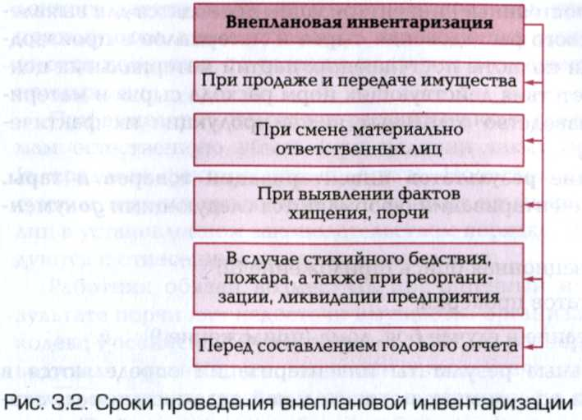
Внеплановые проверки (рис. 3.2) проводятся внезапно, сроки их проведения не должны быть известны материально ответственным лицам. Иногда такие проверки могут проводиться по требованиям ревизора, органов народного контроля, финансовых и наследственных органов.
Необходимая инвентаризация проводится при смене материально ответственных лиц, после стихийного бедствия, при переоценке материальных ценностей, краже.
Повторная инвентаризация проводится в случае, когда возникли сомнения не только в качестве инвентаризации, но и в том, что материально ответственное лицо знало заранее срок начала инвентаризации и подготовилось к ней.
Контрольная (перепроверочная) инвентаризация проводится в период инвентаризации или сразу же после ее окончания. Она охватывает не менее 10% проверенных ценностей.
Ежесменные инвентаризации остатков неиспользованных материалов, наличия полуфабрикатов или продукции осуществляют в ряде производств при передаче смен материально ответственными лицами, использовании инвентарного метода контроля за использованием материалов, работе с особо дорогостоящими или опасными продуктами. При такой инвентаризации проверяется не только наличие материальных ценностей, но и состояние расчетов с дебиторами, обоснованность сумм созданных резервов и фондов, реальность кредиторской задолженности и других пассивов. Текущие (постоянные) инвентаризации проводятся для выявления фактического расходования сырья и материалов в производстве, проверки полноты поступающих партий материальных ценностей, соответствия действующих норм расхода сырья и материалов на производство отдельных видов продукции их фактическому расходу.
Определение результатов инвентаризации товаров и тары.
Результаты инвентаризации оформляются следующими документами:
■ инвентаризационная опись (приложение 8);
■ акт результатов проверки;
■ акт на списание в случае боя, лома (приложение 9).
Окончательные результаты инвентаризации определяются в бухгалтерии и оформляются сличительной ведомостью результатов инвентаризации товарно-материальных ценностей. Эта процедура должна быть проведена в 5—10-дневный срок, в течение которого проверяются документы, цены, таксировка описи по каждому наименованию товаров и тары в количественно-суммарном выражении. Для этого сопоставляются данные бухгалтерского учета с фактическим наличием товаров и тары по описи. На товарно-материальные ценности, по которым выявлены расхождения, составляется сличительная ведомость. В этой ведомости указываются наименование товара, номенклатурный номер, количество и стоимость по учетным ценам, недостача или излишек. По всем случаям выявленных недостач и излишков материально ответственное лицо должно дать письменное объяснение причин их возникновения.
Результаты инвентаризации тары оформляются путем составления сличительной ведомости по каждому виду тары отдельно. Со сличительной ведомостью бухгалтер обязан ознакомить материально ответственных лиц под расписку в ведомости. Сличительные ведомости и объяснения материально ответственных лиц передаются в постоянно действующую инвентаризационную комиссию для рассмотрения и принятия решений. Комиссия устанавливает характер недостач (излишков) и способ их устранения, возможность зачета пересортиц одноименных товаров, списания суммовых разниц и естественной убыли (при наличии их норм). О допущенной пересортице материально ответственные лица представляют подробные объяснения председателю инвентаризационной комиссии. Окончательное решение о зачете принимает руководитель организации. Если после проведенного зачета по пересортице образовались излишки, то они приходуются, а если стоимость недостающих товаров выше стоимости излишков, то разница подлежит возмещению за счет виновных лиц.
При выявлении недостачи рассчитывают и списывают по нормам естественную убыль (при наличии таких норм) и потери (в пределах фактических недостач). Недостача, не перекрытая суммой нормируемых потерь, подлежит взысканию с виновных лиц в установленном законодательством порядке. Излишки приходуются с отнесением на доход организации.
Работник обязан возместить причиненный им ущерб в результате порчи или недостачи имущества организации (Трудовой кодекс Российской Федерации, ст. 238) По распоряжению руководителя организации выявленная недостача товаров и тары сверх норм естественной убыли в размере, не превышающем среднего месячного заработка работника (каждого члена бригады или коллективной ответственности), взыскивается путем удержания ее из заработной платы работника. Ущерб, превышающий средний месячный заработок работника, взыскивается путем подачи иска в суд, если работник отказывается погасить его добровольно.
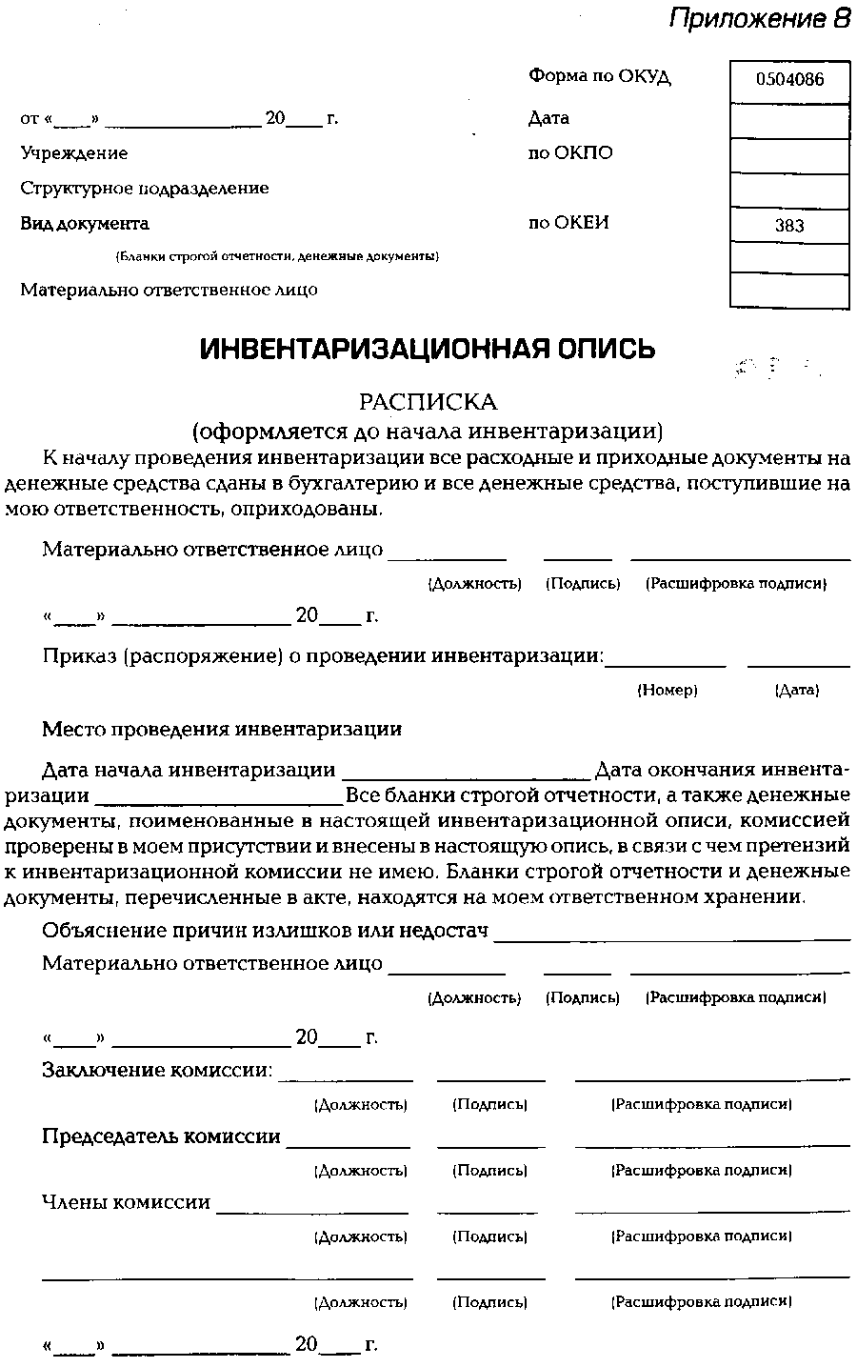

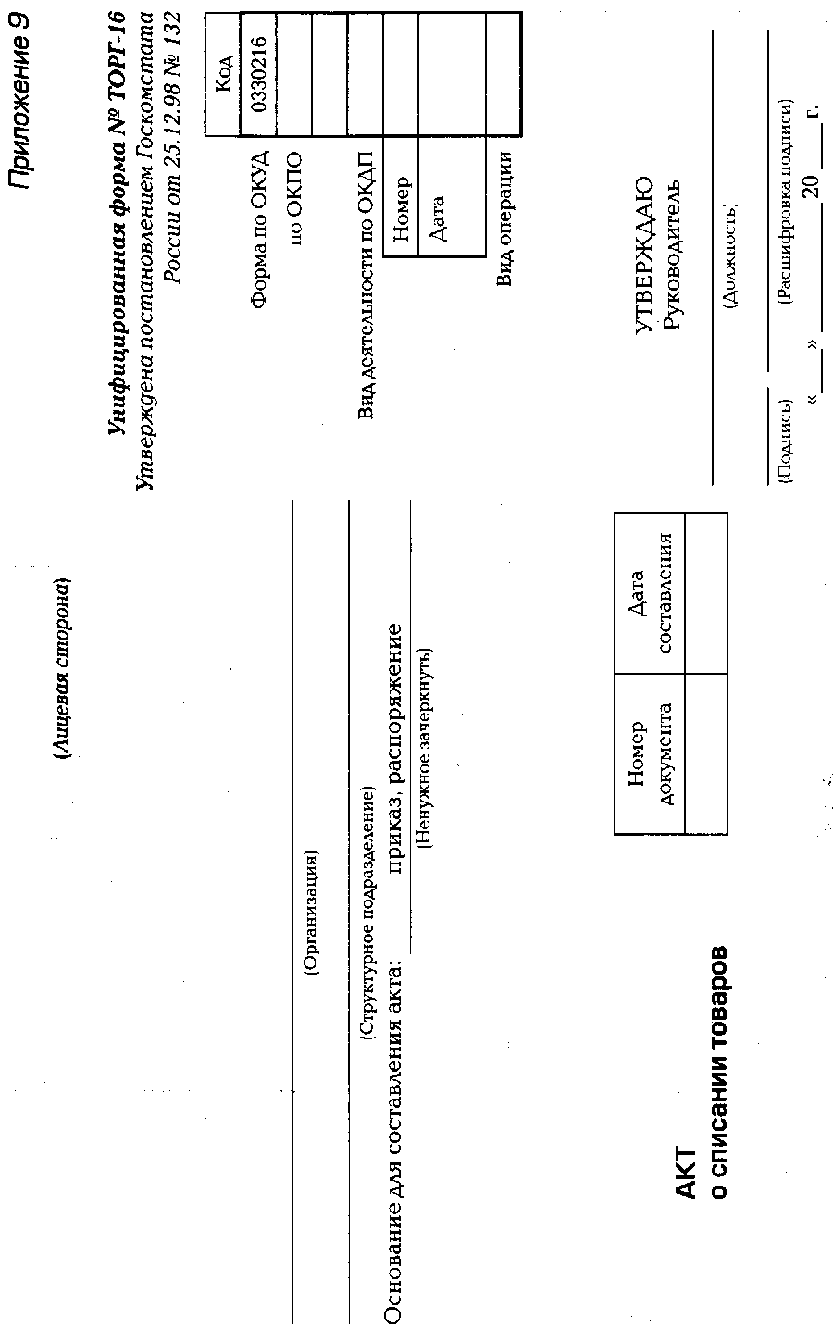

Домашнее задание. 1.Изучить тему, уметь заполнять приложения 8 и 9. 2. Что такое товарные запасы? 3. Что значит «текущие запасы»? Какие еще виды запасов вы знаете? 4. Какие существуют способы контроля запасов сырья? 5. Что такое инвентаризация? Назовите цель проведения инвентаризации и опишите порядок ее проведения.
Оценка______________ Дата____________________
Преподаватель: ____________ ____________ Санталова Л.В.

